Yüksel özşen
TEL: 05366293587
İnşaat teknisyeni
1980-1981 yılı mezunu YAŞ: 50 BOY:1.75 KİLO : 75
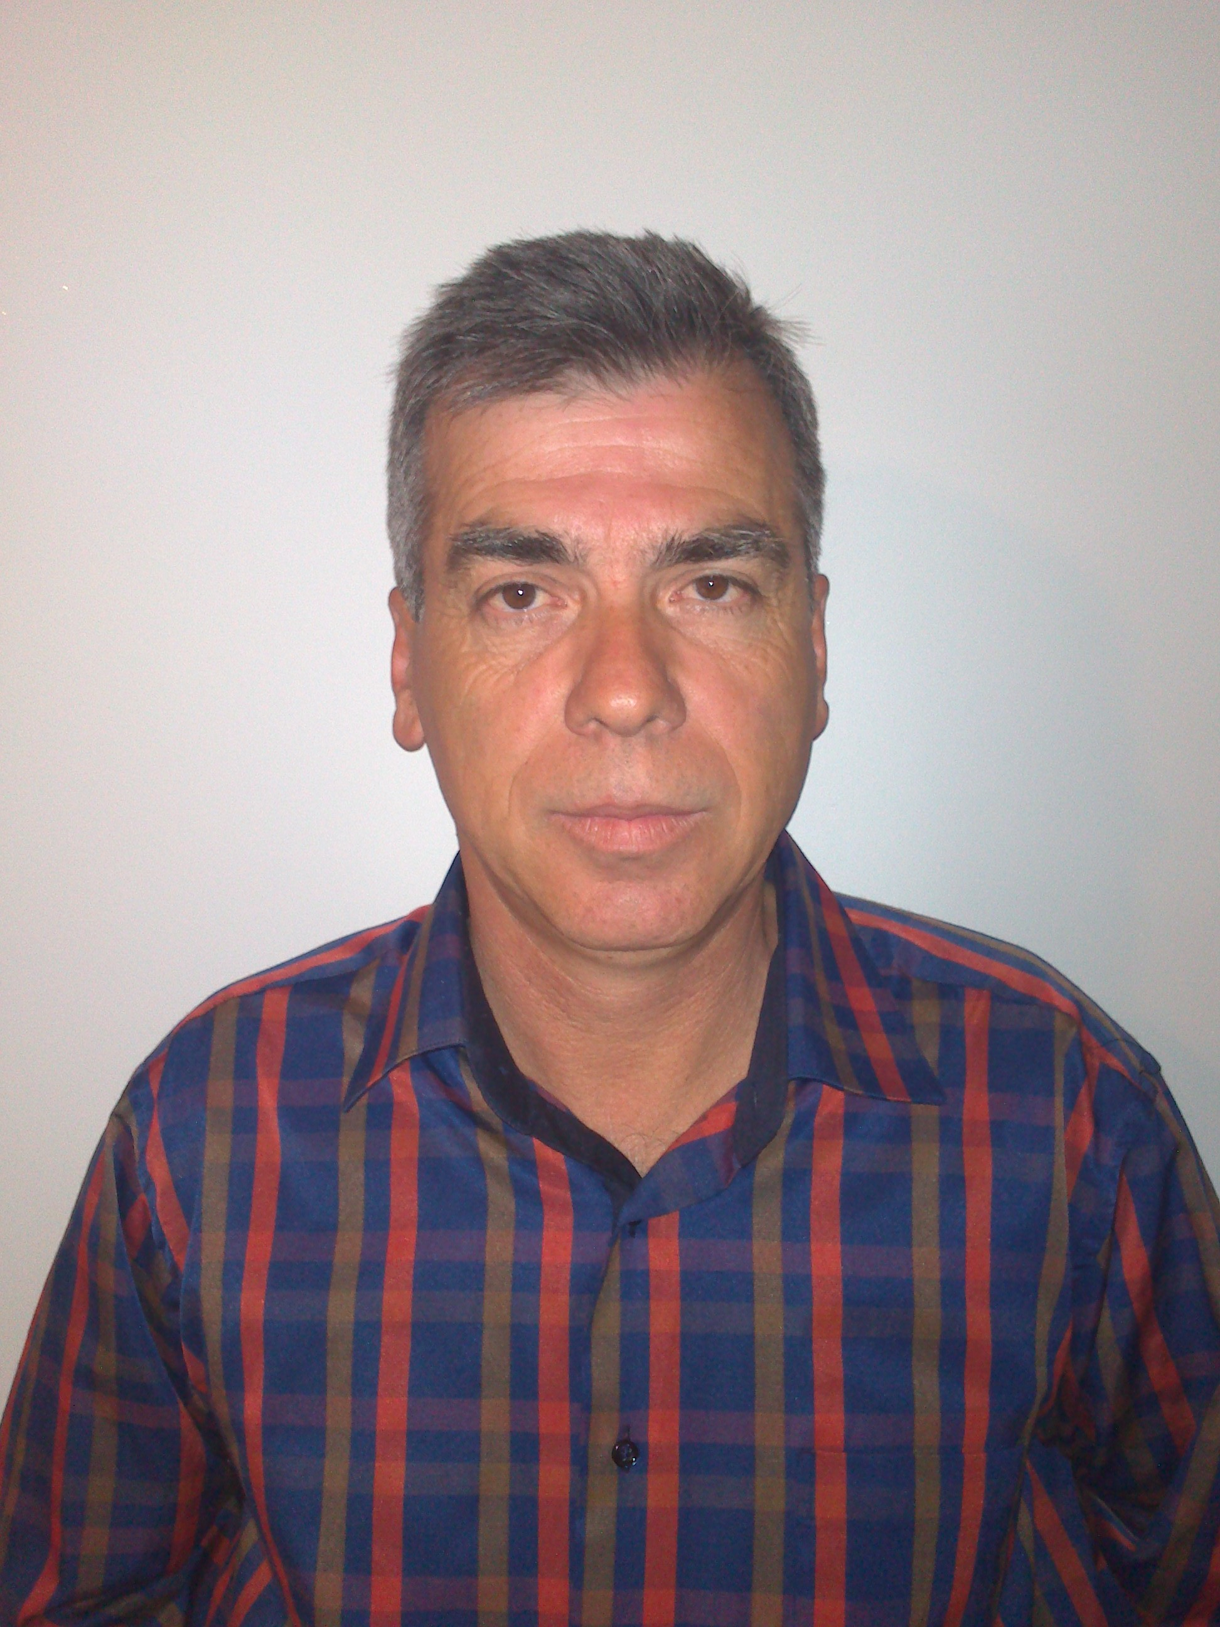
10 yıl Özel sektör
20 yıl Askeriyede sivil memur
- OTAK inşaat a.ş
- STFA Tekmon a.ş
- Cenay İnşaat,MRA inşaat
- İzmir asker hastanesi ,güzelyalı hava eğitim komutanlığı hv.hst.
Ayrıca memuriyet süresi de dahil olmak üzere yüzlerce proje keşif çalışmaları,Hak ediş,Metraj işleri dahil , ŞANTİYE, SAHA ÇALIŞMALARI OLMAK üzere bir çok şirketlerin metraj,hakediş kontrollük işlerini yaptım.

Çalışmalarım BAZILARI
Botes yemek fabrikası keşfi
Yaşar üniversitesi yeni inşaatı keşfi
Safkar tadilat kesin hesap kontrollüğü
Çeşme altınyunus muhtelif inşaat işleri ile bina yıkımı
Pınar süt muhtelif inşaat işleri,
Özsüt altyapı,yangın,yağmur,kanalizasyon hattı ve muhtelif fabrika tadilatları
Dr. Oetker hak ediş,kesin hesap kontrollük ve genişleme projeleri ile ilk kurulumu ,son fiktif depo keşfi,
Çandarlı 200 adet villa inşaatı mavikum sitesi
Çeşme yeni yapılan ayayorgi otel kaba inşaat hak ediş kontrollüğü
Nestle çikolata fabrikası inşaatı
Hava hastanesi yıkım işi
EGS PARK Bornova,Karşıyaka kesin hesap kontrollüğü
Epig mimarlığa ait inşaat keşif işleri
Karşıyaka SGK BİNASI keşfi
KARŞIYAKA orman idaresi binası hakediş
Opel torbalı keşif teklifi
Denizcilik eğitim merkezi Çakabey inşaatı
Swis otel İzmir alçı sıva boya ve hakediş ,metraj çalışmaları
Çeşme altınevler 45 villa inşaatı
Çeşme love you otel kaba inşaat
Çimentaş 1000 konut keşfi
Kemalpaşa belediyesi cami keşfi
MŞB İNŞAAT KARAOĞLU DEPOLARI İNŞAATI şantiye şef yrd. 2013 yılı

